Bài tập về độ phức tạp của thuật toán
Nhóm 3:
- Bùi Thị Thu Dung
- Trần Đức Hào
- Đào Thị Hằng
- Bùi Thị Thanh Hương

Bài 1:
Mã giả cho thuật toán sắp xếp chọn.
Void selection _sort (int a[], int n)
{
Int i,int j,vtmin,temp;
for (i=0;i<n-1;i++)
{
Vtmin = i;
for (j=i+1;j<n;j++)
if (a[j] < a[vtmin]
vtmin = j;
if (vtmin!=i)
{
temp = a[i];
a[i] = a[vtmin];
a[_{vtmin}] = temp;
}
}
}
.) Bất biến vòng lặp:Không có bất biến vòng lặp.
.) Chỉ cần thực hiện n-1 phần tử đầu tiên thay cho cả n phần tử vì:
Làm như vậy thì ta sẽ thu được một dãy tăng dần từ A[1] đến A[n-1]. Khi đó A[n] hiển nhiên đã đứng đúng vị trí của nó. Vậy bài toán được chứng minh.
.) Thời gian thực hiện thuật giải:
Trường hợp tốt nhất: Dãy nguồn đã được sắp xếp ---> thời gian thực hiện là O(1).
Trường hợp xấu nhất: dãy nguồn chưa được sắp xếp . Cứ mỗi lần tìm được phần tử bé nhất và đổi chỗ với phần tử A[1] thì ta lại phải xắp xếp lại hoàn toàn các phần tử trong mảng.Với mỗi giá trị i thuật toán thực hiện (n-i-1) phép so sánh và vì i chạy từ 0 đến (n-2),thuật toán sẽ cần:
(n-1)+(n-2)+…+1 = tức là O(n²) phép so sánh.

Bài 2:
- Viết mã giả cho thuật toán tìm kiếm tuyến tính.
Search(v) ≡// Tìm kiếm vị trí của phần tử v trong mảng A< a₁,…,a_{n}>.
for i := 1 to n {
if (a[i] == v)
return i; // i là vị trí của v trong mảng
}
return 0;
- Sử dụng bất biến vòng lặp chứng minh thuật toán là đúng đắn.
Ta phải chỉ ra ba điều kiện về một bất biến của vòng lặp.
Khởi tạo: chúng ta bắt đầu bằng việc chỉ ra bất biến vòng lặp phải đúng trước vòng lặp đầu tiên.
Duy trì: cần chỉ ra bất biến được duy trì qua mỗi vòng lặp.
Kết thúc:
- Đánh giá về thời gian thực hiện thuật toán.
- Trường hợp bắt đầu tìm kiếm gặp ngay phần tử v thì đây là trường hợp tốt nhất C(n) = 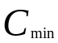 = 1.
- Trường hợp tìm kiếm mà không thấy v hoặc v nằm ở cuối mảng thì đây là trường hợp xấu nhất, phải duyệt qua tất cả các phần tử của mảng A[].
 C(n) = 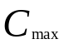= n.
- Trường hợp trung bình C(n) = 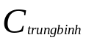 = 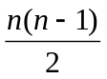

Bài 3:

Bài 100:
f(n) = 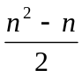; g(n) = 6n.
Xét 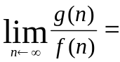 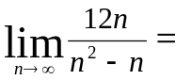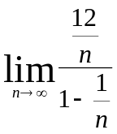=0
Vậy g(n) = O(f(n)).

Bài 101:
f(n) = n + 2 , g(n) = 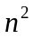
Xét 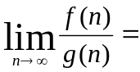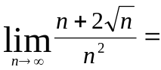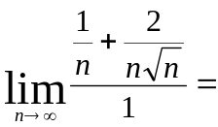0

Vậy f(n) = O(g(n)).

Bài 102:
f(n) = n + log n; g(n) = n
Xét 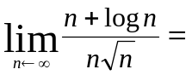0

Vậy f(n) = O(g(n)).

Bài 103:
f(n) = 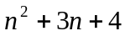 ; g(n) = 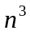
Xét 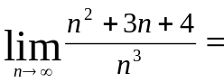 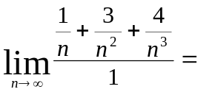0

Vậy f(n) = O(g(n)).

Bài 104:
f(n) = nlog n; g(n) = 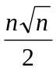

Xét 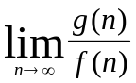 = 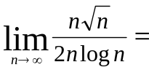 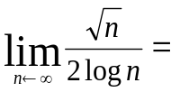 0

Vậy g(n) = O(f(n)).

Bài 105:
f(n) = n + log n; g(n) =
Xét = 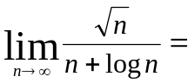 0

Vậy g(n) = O(f(n)).

Bài 106:
f(n) = 2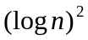; g(n) = log n +1

Xét = 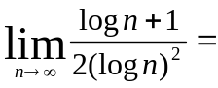0 (đặt log n = t; 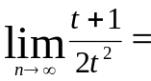 0)

Vậy g(n) = O(f(n)).

Bài 107:
f(n) = 4nlog n + n; g(n) =

Xét 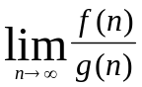 = 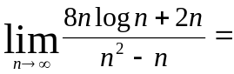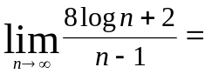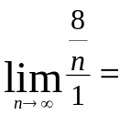0
(quy tắc L’Hospital)

Vậy f(n) = O(g(n)).

Bài 127:
f(n) = ; g(n) = 6n+7
Xét 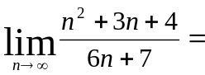 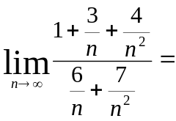
Vậy f(n) = (g(n)).

Bài 128:
f(n) = ; g(n) = log(n+3)
Xét 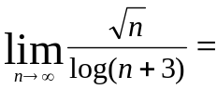 0

Vậy f(n) = O(g(n)).

Bài 129:
f(n) = 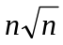; g(n) = 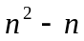
Xét 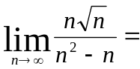 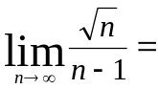 0

Vậy f(n) = O(g(n)).

Bài 130:
f(n) = 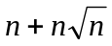; g(n) = 4nlog(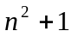)
Xét 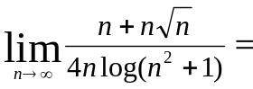 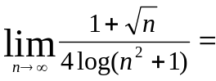0

Vậy f(n) = O(g(n)).

Bài 131:
f(n) = 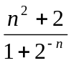; g(n) = n+3

Xét 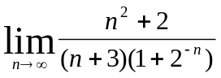=

Vậy f(n) = (g(n)).

Bài 132:
f(n) = 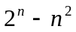; g(n) = 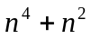
Xét 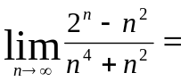 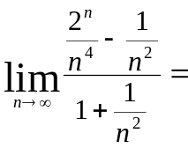

Vậy f(n) = (g(n)).

Bài 145: chứng minh rằng: cn²+d = O(2^{n}) c,d R⁺
Xét giới hạn: = + =0 + 0 =0

Vậy bài toán được chứng minh.

Bài 146: chứng minh rằng : cn^{k} + d=O(2^{n}) R⁺

Chứng minh tương tự ta cũng có :
= + =0 + 0 =0

Bài 147: 2^{n} = O(n!)
Ta có :0 ^{n}
Mà =0
Do đó: (theo nguyên lý kẹp)
Vậy bài toán được chứng minh

Bài 148: n! = (2^{n})
Theo bài 147 suy ra: =
Dó đó: n! = (2^{n})

Bài 149:n^{logn}=O((logn)^{n})?
Đặt t= n= (t)
Khi đó : 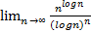= 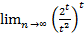= 0
Vậy: n^{logn}=O((logn)^{n})

Bài 150: n^{logn}=Ω((logn)^{n})?
Theo bài 149 suy ra n^{logn}=Ω((logn)^{n}) là sai.

Bài 151:
Hỏi 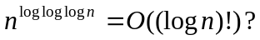 Chứng minh?

f(n) = 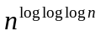
g(n) = (log n)!

Xét 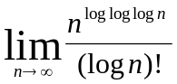

Đặt log n = a

f(n) = 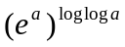
g(n) = a!
Ta có:
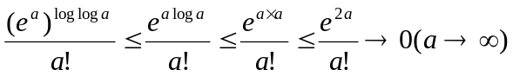
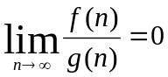

Vậy 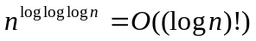.

Bài 152:
Theo bài 151 nên 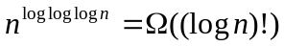 là sai.

Bài 153: (n!)!= O (((n-1)!)!(n-1)!^{n!})!
Theo chứng minh của bài 154 suy ra:
(n!)!= O (((n-1)!)!(n-1)!^{n!})! là sai.

Bài 154: (n!)! = Ω((n-1)!)!(n-1)^{n!})
f(n) = (n!)!
g(n) = ((n-1)!)!(n-1)^{n!})
Xét giới hạn :
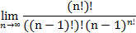
Đặt (n-1)! = a n!= na
= = = =

Vậy : (n!)! = Ω((n-1)!)!(n-1)^{n!}).

Bài 155:

Chứng minh: O(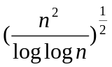) = O()

Xét
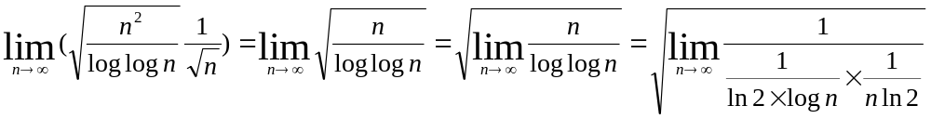

= 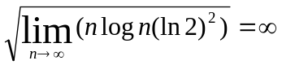
O()O().
Bài 4:

Bài 259: Chứng minh thuật toán tính tổng bằng cách thêm từng phần tử trong mảng A[1,…,n] là đúng đắn.
Function sum(A)
Comment return 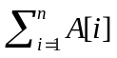
  - S := 0
  - for i := 1 to n do
  - S := S + A[i]
  - return S
Chứng minh bằng cách sử dụng bất biến vòng lặp.
Bất biến vòng lặp: S_{j} = sum (A_{1,}...A_{j})
Khởi tạo : S₁=A₁= sum (A₁)_đúng
Duy trì : S_{j} = sum ( A₁,…, A_{j}) thì:
S_{j+1} = sum (S_{j},A_{j+1})=sum (A₁,…,A_{J+1})
Kết thúc: i=n+1 sau t lần lặp (t = n+1-2+1=n)
S_{t}= sum (A₁,…,A_{t})= sum (A₁,…A_{n}).

Vậy thuật toán là đúng đắn.

Bài 260: Chứng minh tính đúng đắn của thuật toán tìm max(A).
Function max(A)
Comment return max (A[1],…,A[n])
  - m := A[1]
  - for i :=2 to n do
  - if A[i] > m then m := A[i]
  - return m
Sử dụng bất biến vòng lặp để chứng minh tính đúng của thuật toán.
Bất biến vòng lặp: m_{i} := max(A[1],..,A[n])
Khởi tạo: bất biến vòng lặp phải đúng trước vòng lặp đầu tiên
m₁ = A[1] = max(A[1]) – luôn đúng vì dãy chỉ có duy nhất 1 phần tử nên nó cũng chính là phần tử lớn nhất.
Duy trì: bất biến vòng lặp được duy trì qua mỗi vòng lặp
Ta có m_{i} = max(A[1],..,A[i])
thì m_{i+1} = max(A[1],..A[i], A[i+1]) = max(max(A[1],..,A[i]), A[i+1])
Kết thúc:
Khi i = n+1, thay n+1 cho i trong bất biến vòng lặp thì sau t vòng lặp, với t= n +1 – 2 + 1 =n, ta có:
m_{t} = max (A[1],…,A[t]) = max (A[1],…,A[n])
Vậy thuật toán là đúng.

Bài 261:
Procedure bubblesort (A[1…n])
Comment Sort A[1], A[2], A[3]…,A[n] into nondecreasing order
for i:=1 to n-1 do
for j:=1 to n-i do
if A[j]>A[j+1] then
Swap a[j] with A[j+1]

Chứng minh tính đúng đắn của thuật toán:
Input: Dãy số bất kì.
Output: Dãy sắp xếp theo thứ tự tăng dần.

Bước 1: i=1, j=1 so sánh nếu A[1] >A[2] thi đổi chỗ A[1] cho A[2] => A[1]<A[2]
Nếu A[1]< A[2] thì tăng j =2. =>đúng.
Bước n-1: so sánh A[n-1] và A[n] => phần tử lớn nhất của dãy được xếp ở vị trí A[n]
=>tính đúng ở mỗi bước lặp.
Bước n: Tăng i=2, j=1 so sánh nếu A[1] >A[2] thi đổi chỗ A[1] cho A[2] => A[1]<A[2].
Bước n+n-2: so sánh A[n-2] và A[n-1] =>phần tử lớn thứ hai của dãy được xếp vào vị trí A[n-1]. =>tính đúng ở vòng lặp n-2 vòng lặp tiếp.
……
Bước n(n-1)/2: i=n-1, j=1 So sánh A[1] > A[2] thi đổi chỗ A[1] cho A[2] => A[1]<A[2]
vòng lặp dừng, nếu A[1]< A[2] vòng lặp dừng => dãy được sắp xếp theo thứ tự tăng dần.
Bài 262
Function match (P, S, n, m)
Comment Find the pattern P[0…m-1] in string S[1…n]
l=0; matched=false
while (l<=n=m)^¬matched do
l=l +1;
r=0; matched=true
while (r<m)^ matched do
matched= matched^(P[r]=S[l+r])
r=r+1
return (l).
+ Bất biến vòng lặp là giá trị l là vị trí đầu tiên của xâu P trong xâu S cần kiểm tra
+ Khởi tạo: l=0; xâu P là xâu rỗng không chứa trong S.
+ Duy trì: Tại l=i (i<n-m), thuật toán sẽ kiểm tra trong xâu S từ vị trí thứ i đến vị trí thứ i+m xem xâu P có trong xâu S hay không?
Tại l=i+1(i+1<n-m), thuật toán sẽ kiểm tra trong xâu S từ vị trí thứ i đến vị trí thứ i+m+1 xem xâu P có trong xâu S hay không?
+Kết thúc: Thuật toán dừng khi tìm thấy xâu P trong xâu S tức là matched=true hoặc l=n-m+1 khi không tìm thấy xâu P trong xâu S.

Bài 263.
Procedure matmultiply (Y,Z,n).
Comment multiplies n*n matrix Y*Z
for i=1 to n do
for j=1 to n do
X[i][j] =0 ;
for k=1 to n do
X[i][j] = X[i][j]+ Y[i][k] *Y[k][j] ;
return (X) ;

Chứng minh tính đúng đắn của thuật toán:
Input : Hai ma trận vuông Y_{nxn} và Z_{nxn.}
Output : Ma trân la tích của hai ma trận Y.Z

Bước 1: i=1, j=1, khởi tạo X[1][1] =0;
k=1: X[1][1] = X[1][1] +Y[1][1]*Z[1][1];
Bước 2 : i=1, j=1, k=2: X[1][1] = X[1][1] + Y[1][2] *Z[2][1] ;
........
Bước n : i=1, j=1, k=n thì X[1][1] = X[1][1] +Y[1][n]*Z[n][1] ; vòng lặp k dừng
=> tính được X[1][1]. => đúng ở n bước lặp
Bước n+1 : i=1, j=2, khởi tạo X[1][2] =0;
K=1: X[1][2] = X[1][2] + Y[1][1]*Z[1][2]
Bước n+n: X[1][2] = X[1][2] + Y[1][n] *Z[n][2].
=> tính được X[1][2]. =>đúng n bước lặp tiếp.
.......
Bước n³ : i=n, j=n, k=n thì X[n][n] = X[n][n] +Y[n][n]*Z[n][n]. Vòng lặp dừng.
Tính được phần tử X[n][n].
=> thuật toán đúng với mọi bước lặp. cho ta kết quả là ma trận X[n][n]là tích của hai ma trận Y[n][n] và Z [n][n].

